Изменения оформления случаев лечения COVID-19

Добавлен ШМД «Контрольный лист лечения COVID 19».
Документ обязателен для заполнения врачом при установленных диагнозах U07.1 и U07.2 в случаях лечения пациента, исключающих реабилитацию и долечивание.
После оформления протокола осмотра специалиста с установленным основным диагнозом U07.01 или U07.2 система предложит заполнение документа «Контрольный лист лечения COVID 19».
В документе «Контрольный лист лечения COVID 19» при выборе степени тяжести лечения реализован подбор схемы лечения, в соответствии с рекомендациями Минздрава.
При закрытии амбулаторных случаев лечения COVID 19 проводится проверка на наличие оформленного документа «Контрольный лист лечения COVID 19», если документ не оформлен, то пользователю выводится сообщение «Необходимо заполнить документ «Контрольный лист лечения COVID 19».
При закрытии стационарных случаев лечения COVID19 в документе «Выписка пациента из стационара» проверяется наличие оформленного документа Контрольный лист лечения COVID 19». Если по случаю документ отсутствует пользователю выводится сообщение «Необходимо заполнить документ «Контрольный лист лечения COVID 19».

Описание заполнения ШИД «Контрольный лист лечения COVID19»
При оформлении документа обязательно заполнение полей (рис.1):
- Дата;
- Диагноз;
- Вес;
- Степень тяжести состояния пациента;
- Схема лечения.

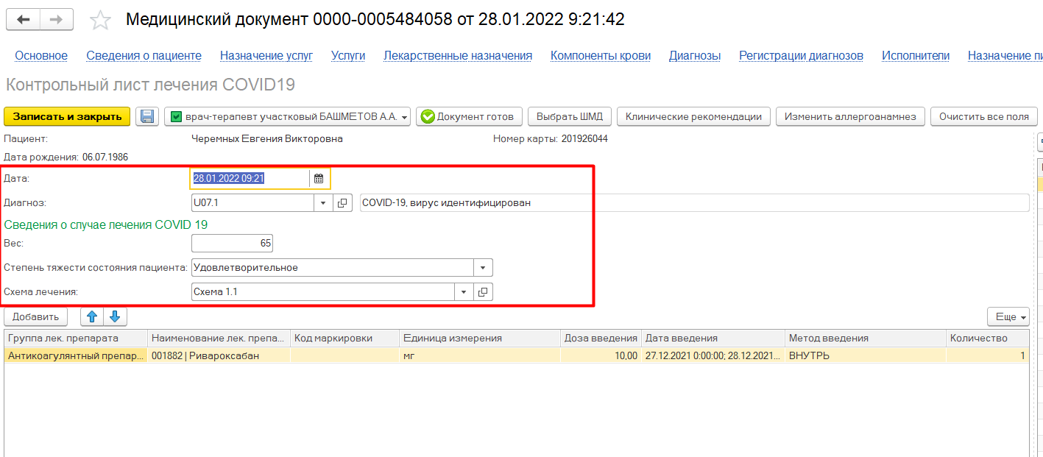
Рисунок 1. Обязательные поля

Для добавления препаратов лечения COVID19 нажать кнопку «Добавить» (Рис.2) .
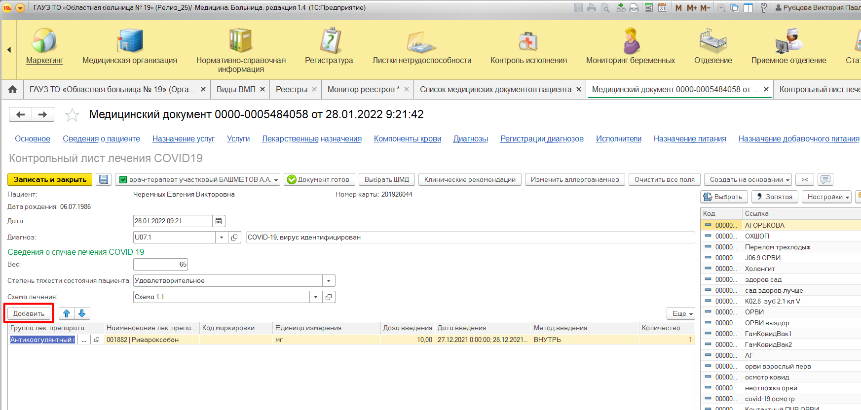
Рисунок 2. Добавление лекарственного препарата

Выбрать из списка группу лекарственных препаратов и наименование лекарственного препарата (Рис. 3, 4).
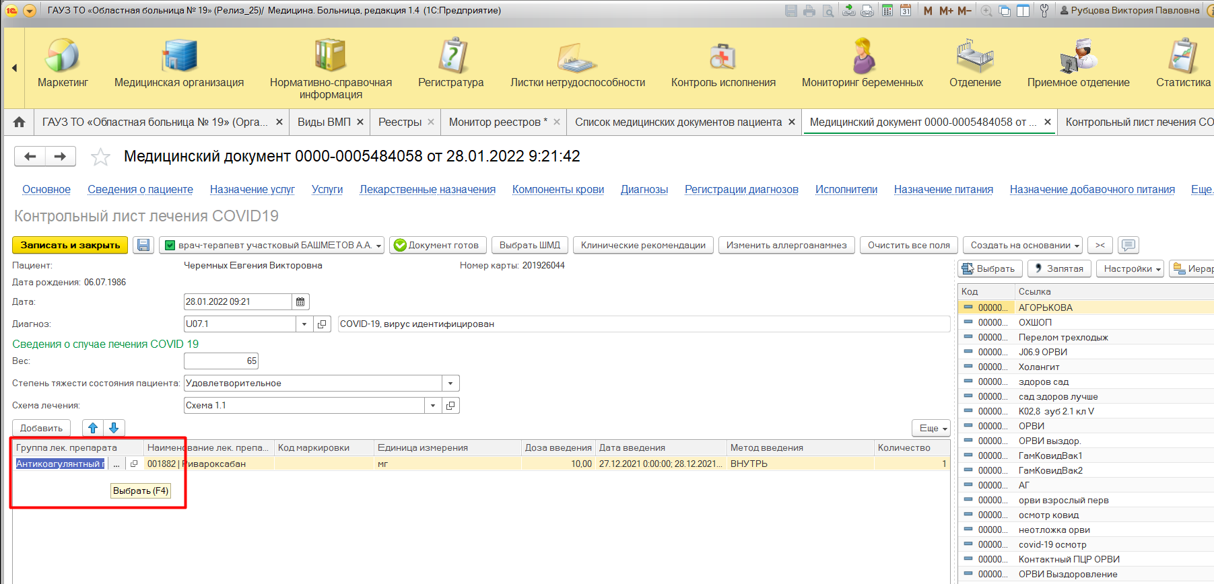
Рисунок 3. Выбор группы препаратов

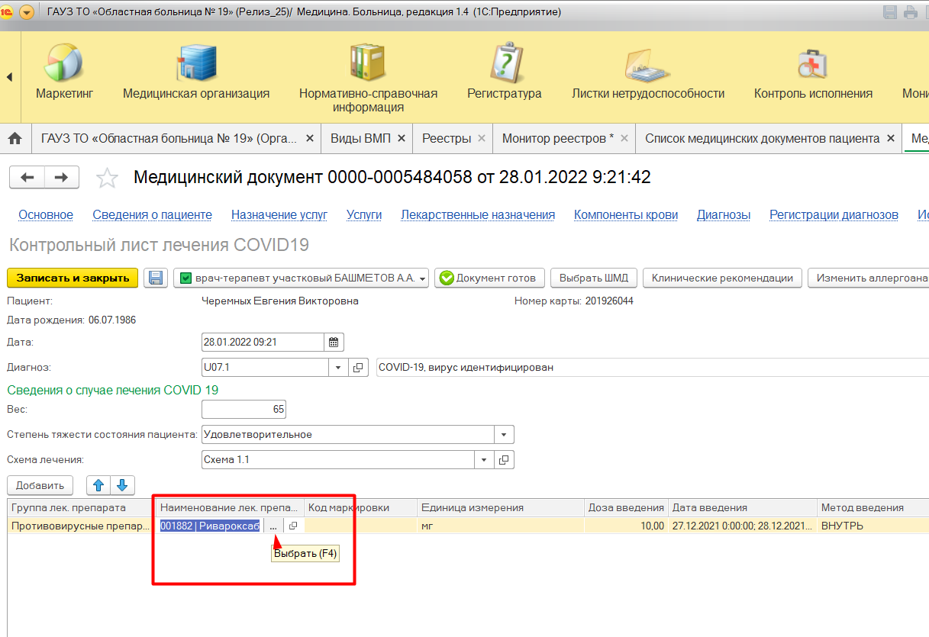
Рисунок 4. Выбор лекарственного препарата

Подбор группы лекарственного препарата и наименования лекарственного препарата зависит от схемы лечения. Для выбора доступны лекарственные препараты соответствующие схеме лечения.
Код маркировки лекарственного препарата заполняется вручную.
Единица измерения выбирается из справочника «Единицы измерения».
Доза введения заполняется вручную.
Дата введения заполняется периодом применения лекарственного препарата (Рис.5). После заполнения периода применения препарата необходимо заполнить периодичность. В поле «Периодичность» устанавливается значение, определяющее с какой периодичностью применяется лекарственный препарат. Например, если установлено значение «1», то препарат применяется ежедневно, если установлено значение «2», то препарат применяется через день и т.д.
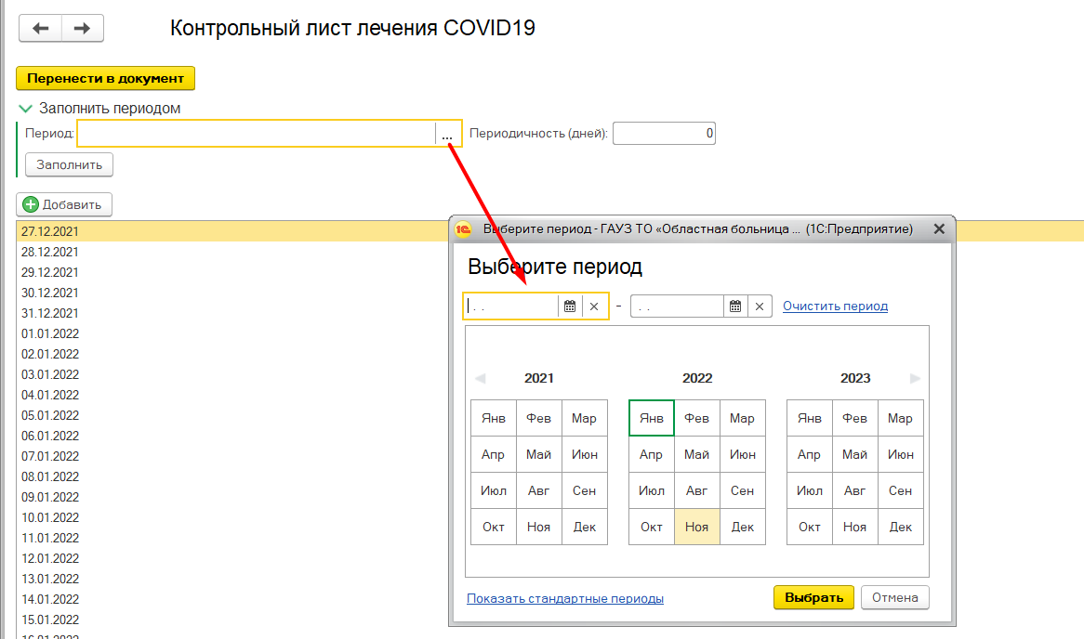
Рисунок 5. Заполнение даты применения препарата

После заполнения периодичности применения препарата нажать кнопку «Заполнить». В табличной части отобразятся даты применения препарата. Проверить правильность дат и нажать кнопку «Перенести в документ (Рис.6).

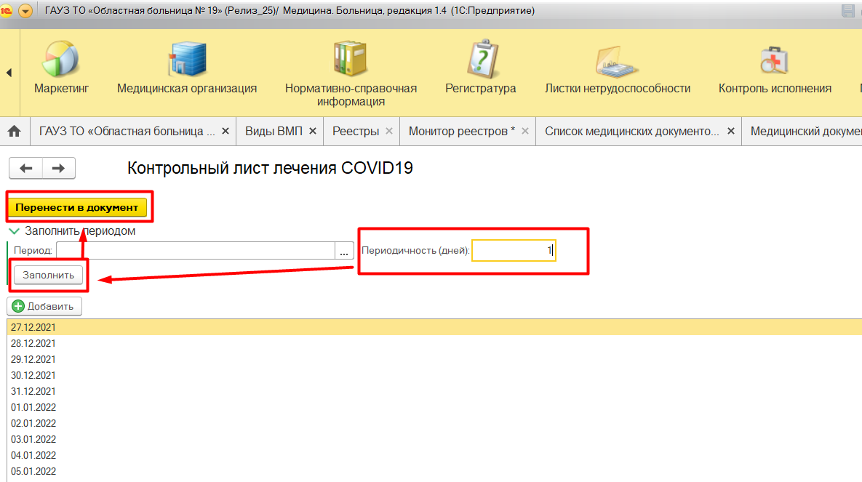
Рисунок 6. Заполнение дат в документе

В поле «Количество» заполняется количество раз применения препарата в сутки (Рис. 7).
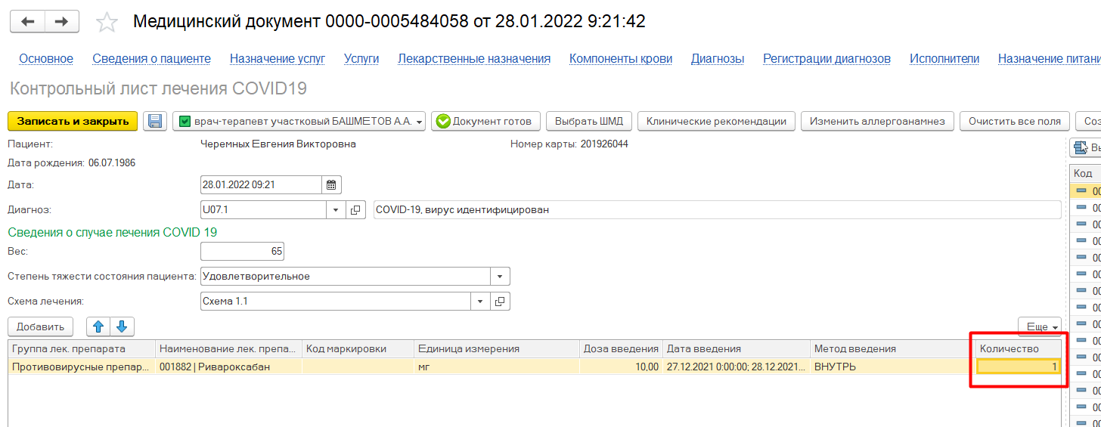
Рисунок 7. Заполнение поля «Количество»

